Juan Miguel Rojas Mejía

8963761

Ingeniería de sistemas

**Debugger**

**1.**

a. crearCliente()

b.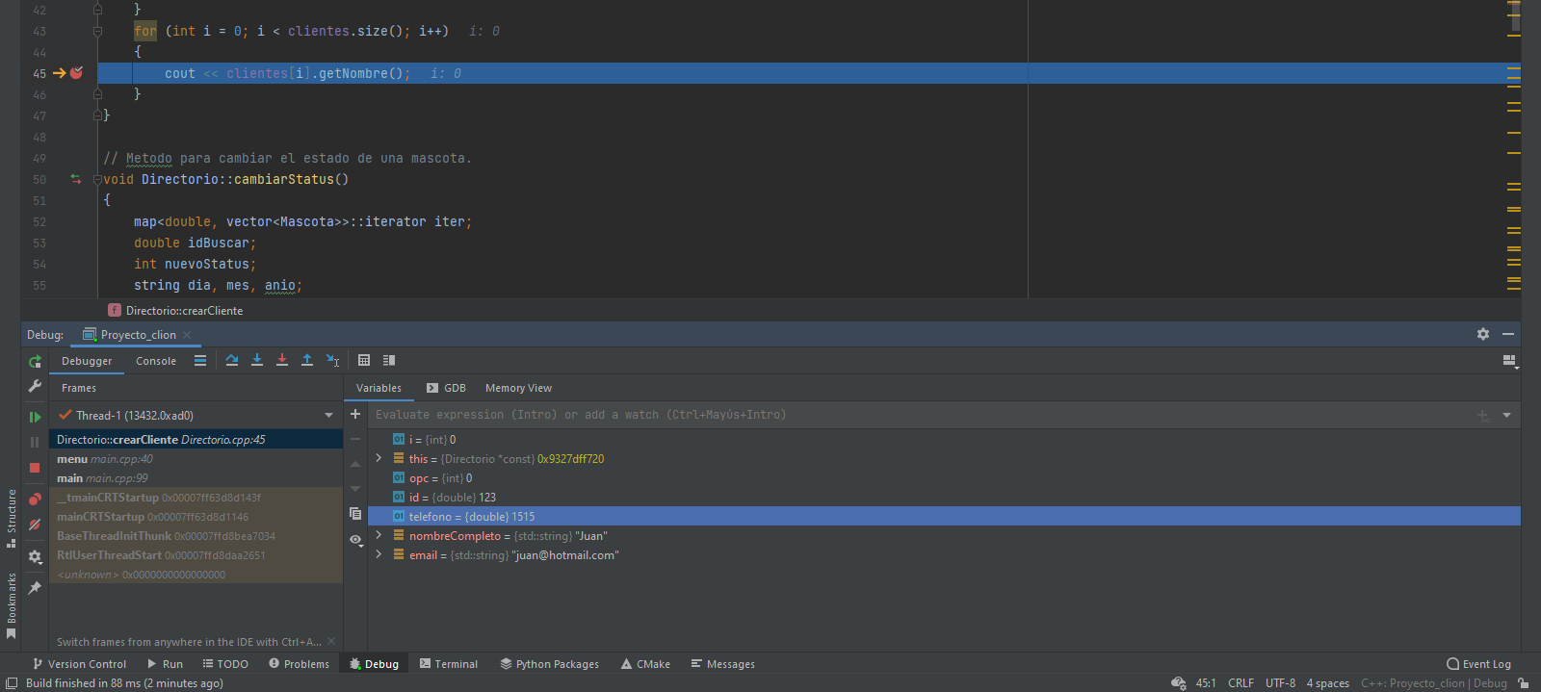

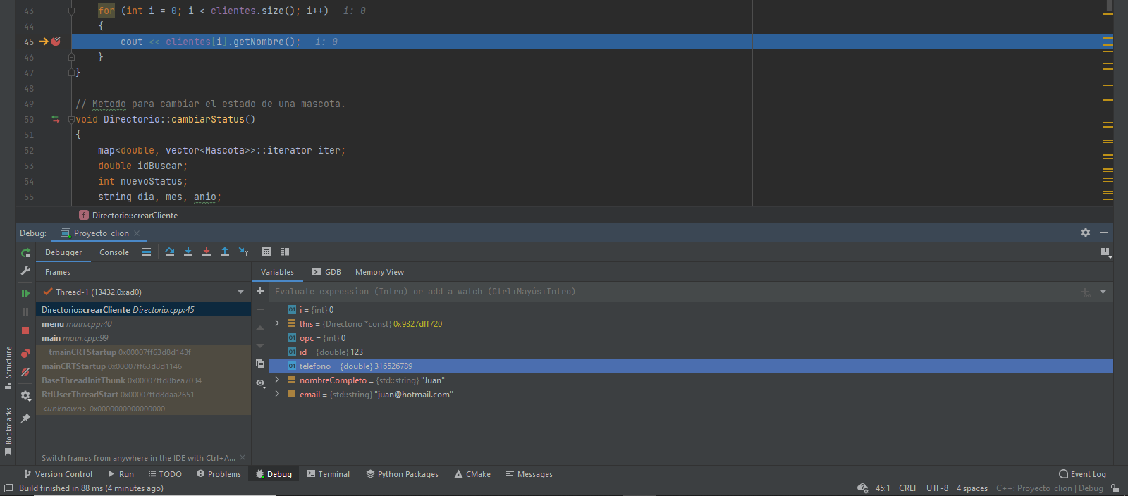

**2.**

Cambie el teléfono, debido a que el nombre no me dejo cambiarlo.

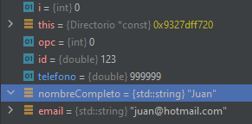

**4.**

El breakpoint condicional en este punto lo utilice para cuando el nombre sea diferente de “” (vacío). Este mismo fue incorporado en la función crearCliente().

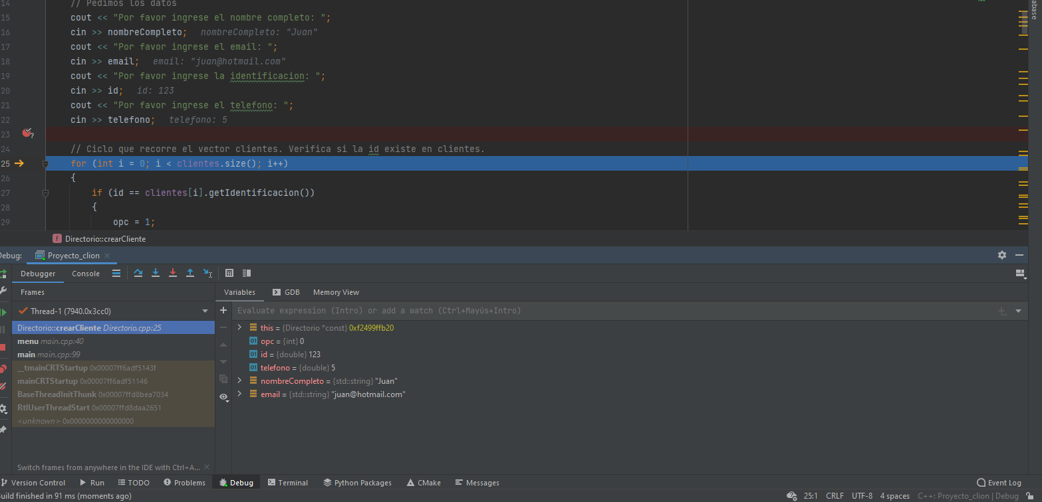

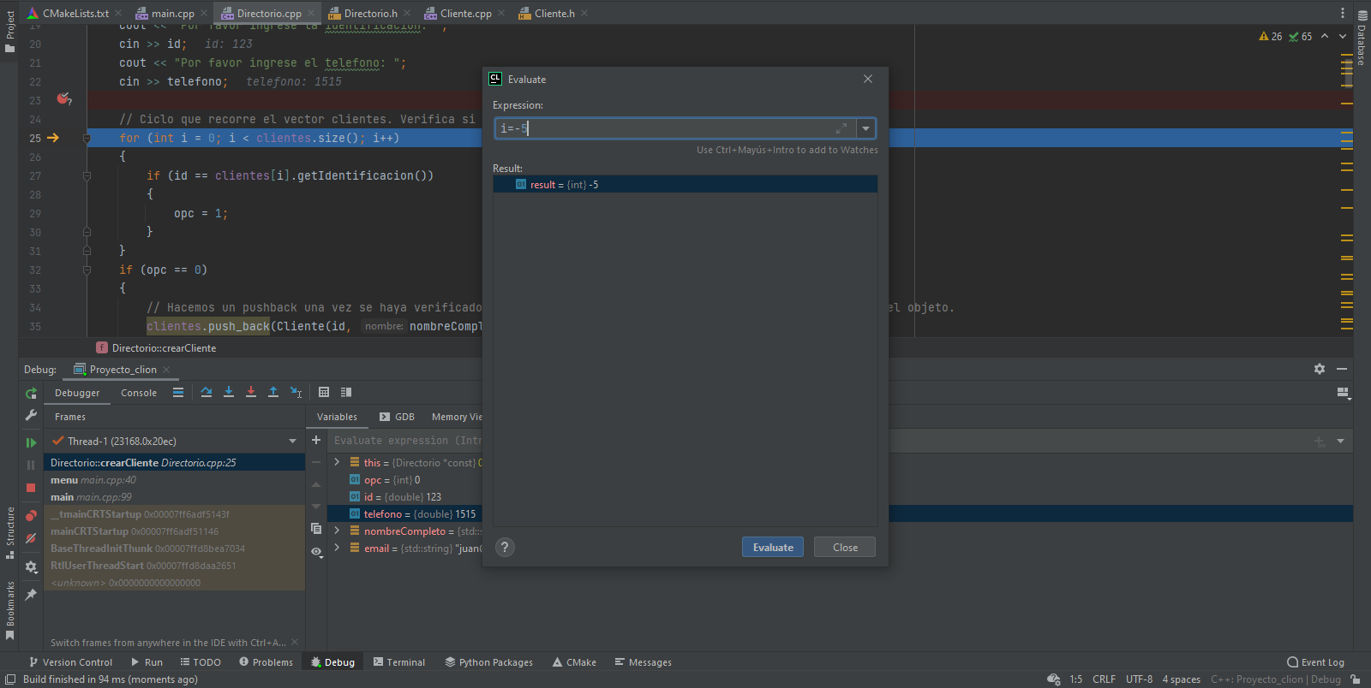**5.**

**6.**





**7.**

El step into profundiza en los metodos, por ende, entra en el metodo en la linea que este a seguir, el step over es más sencilla y no profundiza tanto, es más “superficial”

Por ejemplo, en la imagen mi breakpoint se encuentra antes del ciclo que contiene el imprimir nombres, pero al darle al step into, me dirigirá hacia la función que primero se encuentre. Y en la segunda imagen me abre la función que me retorna el tamaño del vector.

